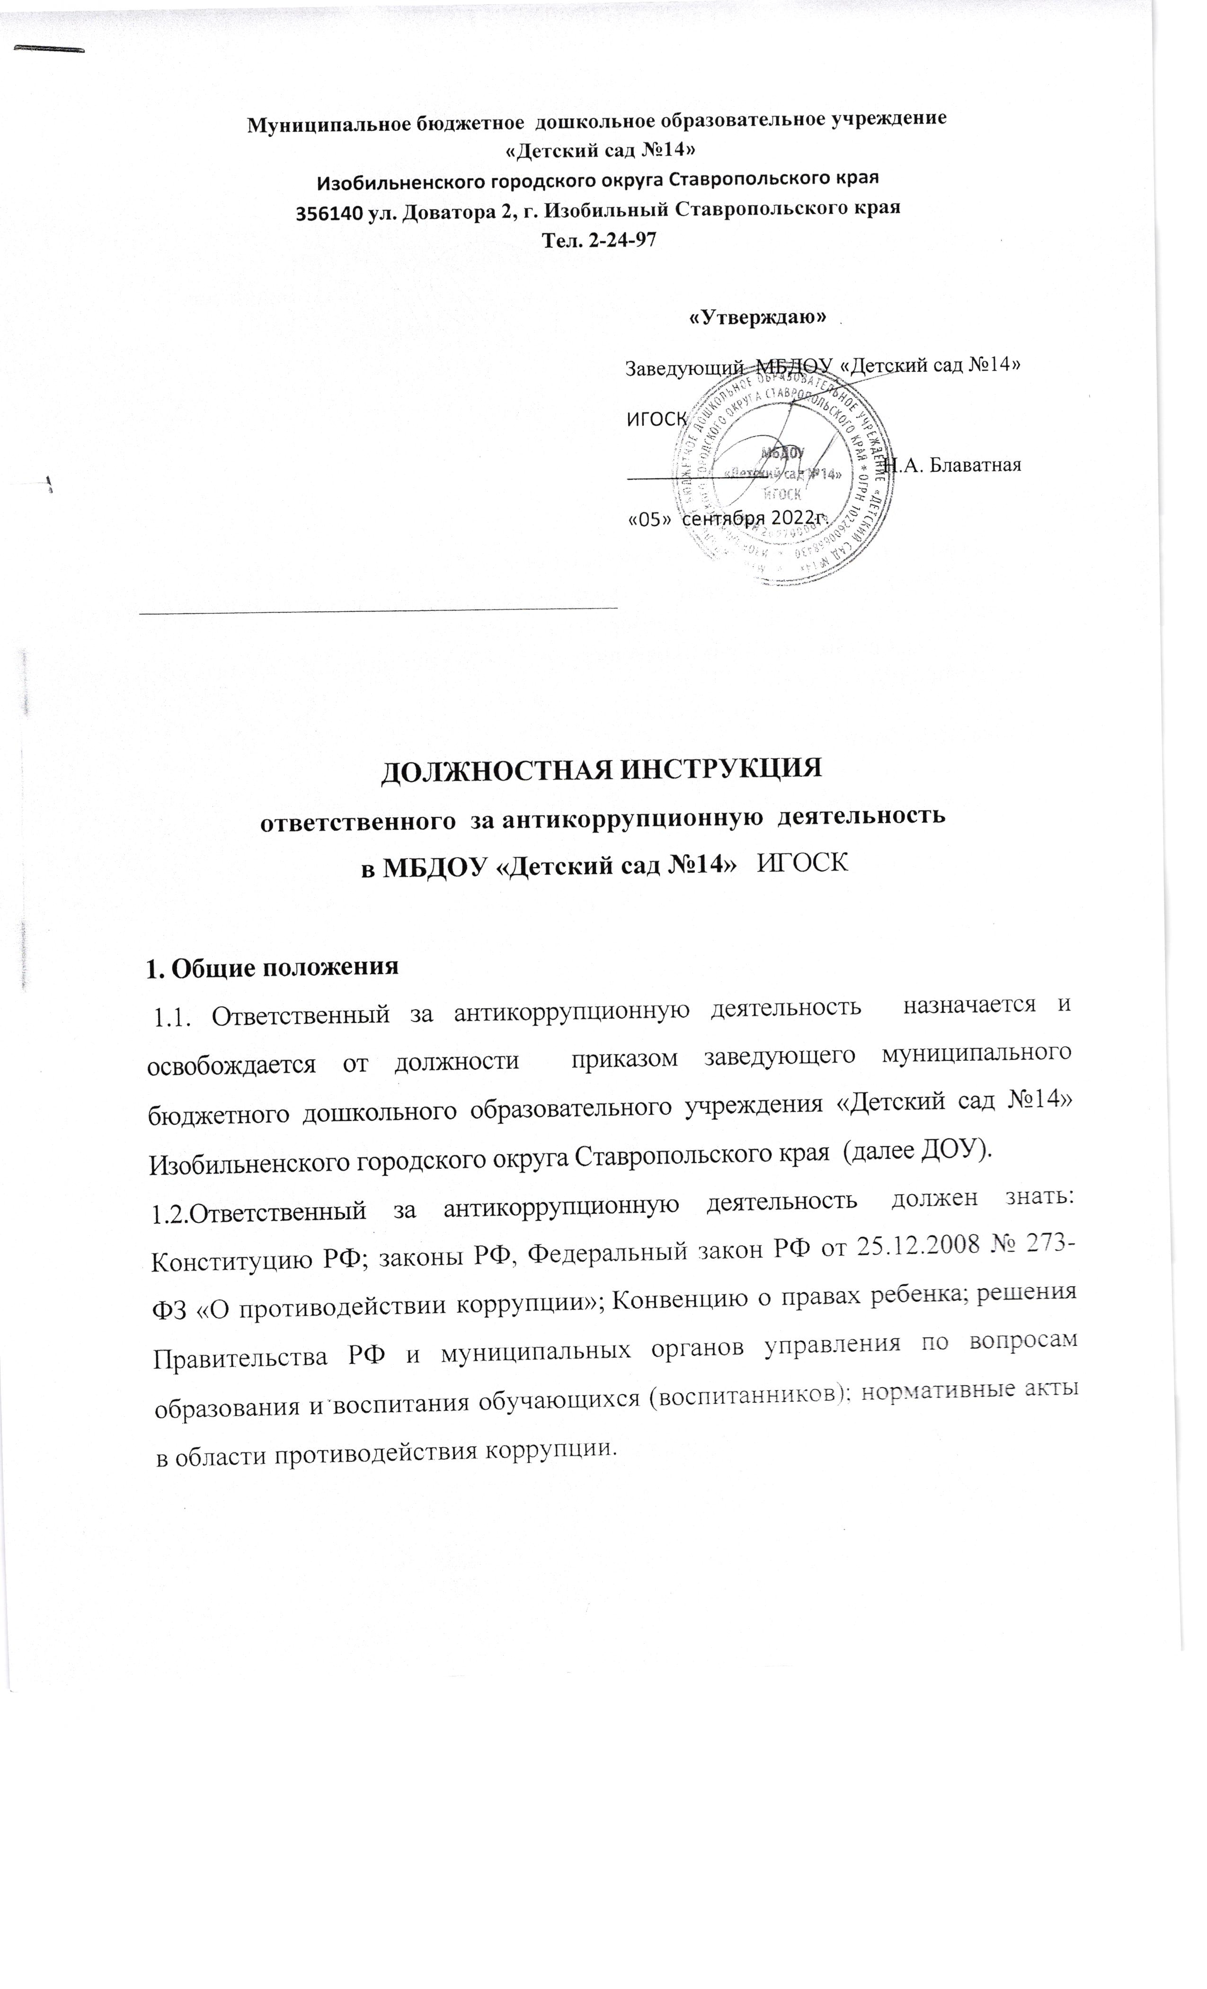

Муниципальное бюджетное дошкольное образовательное учреждение
«Детский сад №14»
Изобильненского городского округа Ставропольского края
356140 ул. Доватора 2, г. Изобильный Ставропольского края
Тел. 2-24-97

«Утверждаю»
Заведующий МБДОУ «Детский сад №14»
ИГОСК
_____________ Н.А. Блаватная
«05» сентября 2022г.

ДОЛЖНОСТНАЯ ИНСТРУКЦИЯ
ответственного за антикоррупционную деятельность
в МБДОУ «Детский сад №14» ИГОСК

1. Общие положения
1.1. Ответственный за антикоррупционную деятельность назначается и освобождается от должности приказом заведующего муниципального бюджетного дошкольного образовательного учреждения «Детский сад №14» Изобильненского городского округа Ставропольского края (далее ДОУ).
1.2.Ответственный за антикоррупционную деятельность должен знать: Конституцию РФ; законы РФ, Федеральный закон РФ от 25.12.2008 № 273-ФЗ «О противодействии коррупции»; Конвенцию о правах ребенка; решения Правительства РФ и муниципальных органов управления по вопросам образования и воспитания обучающихся (воспитанников); нормативные акты в области противодействия коррупции.

2. Должностные обязанности
2.1.Ответственный за антикоррупционную деятельность:
- анализирует состояние работы антикоррупционной направленности в ДОУ и разрабатывает предложения по повышению ее эффективности;
- осуществляет работу в ДОУ по консультированию педагогических работников, родителей (законных представителей).
- участвует в работе педагогических, методических советов, объединений, других формах методической работы, в проведении родительских собраний;
- принимает участие в разработке методических и информационных материалов в пределах своей компетенции;
- содействует реализации прав граждан на доступ к информации о деятельности ДОУ, следит за обновлением информации на стендах и сайте ДОУ по организации платных услуг и правилам приема в ДОУ;
- участвует в реализации системы воспитательной работы по формированию антикоррупционного мировоззрения, повышения уровня правосознания и правовой культуры педагогов, организации и проведении мероприятий, направленных на формирование нетерпимого отношения к проявлениям коррупции;
- обобщает и принимает меры по распространению наиболее результативного опыта педагогических работников в области воспитательной работы антикоррупционной направленности;

3. Права
3.1.Ответственный за антикоррупционную деятельность имеет право:
- вносить предложения по совершенствованию работы, связанной с предусмотренными настоящей инструкцией обязанностями;
- в пределах своей компетенции сообщать заведующему ДОУ о всех недостатках в деятельности ДОУ, выявленных в процессе исполнения своих должностных обязанностей, и вносить предложения по их устранению;
- привлекать сотрудников ДОУ к решению задач, возложенных на него настоящей должностной инструкцией;
- формулировать конкретные задачи работы в своей области;

С должностной инструкцией ознакомлен:

